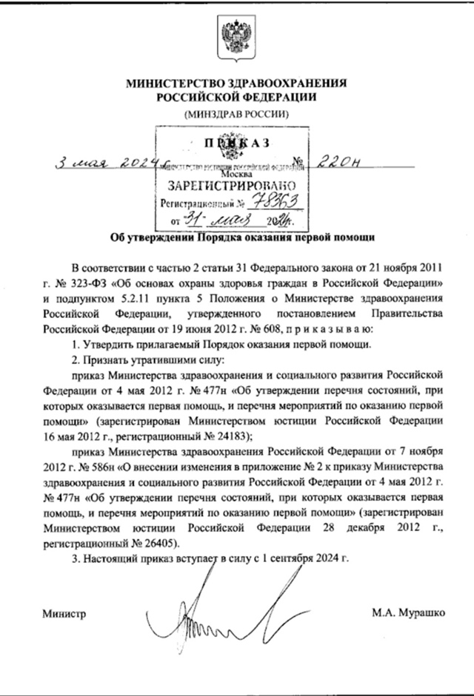
Утверждён новый Порядок оказания первой помощи, который вступит в силу с 1 сентября 2024 года.
Согласно новому приказу оказание первой помощи без согласия пострадавшего, одного из родителей или иного законного представителя допускается, если отсутствует выраженный до начала оказания первой помощи отказ гражданина или его законного представителя от оказания первой помощи.
В список случаев, в которых необходимо оказывать первую помощь добавились:
укус или ужаление ядовитых животных;
судорожный приступ, сопровождающейся потерей сознания;
острая психологическая реакция на стресс.

Обратите внимание, поменялись шаги оказания первой помощи.
Согласно новому Порядку мероприятия по обзорному осмотру пострадавшего и временной остановке наружного кровотечения и мероприятия по определению признаков жизни у пострадавшего нужно будет проводить сразу после того, как сориентировались в обстановке и обеспечили безопасные условия оказания первой помощи, после этого нужно будет вызвать скорую.
Теперь в мероприятия по оказанию первой помощи пострадавшему включается помощь в принятии лекарственных препаратов, ранее назначенных врачом.

Информация взята из открытых интернет-источников.

